Приложение к письму
от__________№_____

КАРТОФЕЛЬНОЕ МОЛОКО ПРИЗНАНО САМЫМ ИННОВАЦИОННЫМ ПРОДУКТОМ 2021 ГОДА

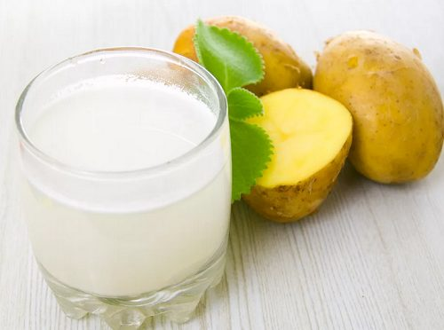

Новый тип растительного молока, подходящего для вегетарианцев, обещает стать самой экологичной заменой коровьему.
Шведская компания Dug – производитель картофельного молока – получила международную премию за самый инновационный продукт 2021 года. Компания заявила, что их альтернатива коровьему молоку станет наиболее щадящей для атмосферы планеты при производстве. Если углеродный след производства коровьего молока составляет 3 кг углекислого газа (CO2) на литр финального продукта, то для молока на основе картофеля это значение составит всего 0,27 кг на литр.

НЕ ВСЕ ТИПЫ РАСТИТЕЛЬНОГО МОЛОКА ОДИНАКОВО БЕЗВРЕДНЫ ДЛЯ ЭКОЛОГИИ
Эксперты отмечают, что один только углеродный след и его размер не способны дать адекватной картины того, насколько все этапы производства безвредны для окружающей среды. Так, несмотря на незначительный углеродный след в 0,7 кг на литр, производство растительного молока на основе миндаля оказалось разрушительным для экологии планеты. 80% всего мирового производства этого продукта приходится на Калифорнию, известную своими засухами. Использование 120 л воды при поливе для производства одного стакана такого молока имеет огромные негативные последствия для этого штата. А доставка миндального молока по всему миру оставляет значительный углеродный след, ставя под вопрос экологичность всего производства.
Соевое молоко имеет небольшой углеродный след и низкий расход воды для производства, однако соя используется для кормления скота, что привело к вырубке больших площадей леса Амазонки для создания соевых ферм и разрушило важные компоненты экосистемы.

ИЗ ЧЕГО СДЕЛАНО КАРТОФЕЛЬНОЕ МОЛОКО?
Картофельное молоко производится на основе картофельной эмульсии и рапсового масла и является растительной альтернативой обычному молоку (наподобие овсяного, миндального, соевого или кокосового). Производитель Dug делает ставку на экологичность производства и привлекательность для молодежной аудитории: выращивание картофеля возможно в любом регионе планеты и требует в два раза меньше земли, чем для выращивания овса, и в 56 раз меньше земли, чем для выращивания миндаля. Производитель уже запатентовал свое изобретение и заявил о том, что производство основано на научных исследованиях.

На 100 мл напитка производитель указывает такой состав БЖУ:

1,5 г жиров
4,4 г углеводов
1,1 г клетчатки
1,3 г белка

Всего в 100 мл напитка 39 ккал. По данным изготовителя, половины стакана такого молока хватит, чтобы покрыть 15% суточной нормы витамина D и кальция. По содержанию белка картофельный напиток существенно уступает коровьему или соевому молоку, где на стакан обычно приходится 7–8 г белка.
В состав напитка вошли: вода, картофель, мальтодекстрин, гороховый протеин, клетчатка цикория, рапсовое масло, фруктоза, сахароза, регулятор кислотности (ди- и монофосфат натрия), карбонат кальция, эмульгатор (лецитин).
Пищевые эксперты уже обратили внимание на то, что большинство ингредиентов из маркировки – различного типа добавки, не являющиеся естественным источником клетчатки и витаминов. А мальтодекстрин и монофосфат натрия – пищевые добавки, которые могут оказывать раздражающее воздействие на желудок. Картофельное молоко может быть хорошей заменой для людей с непереносимостью молочных продуктов, однако не является естественным продуктом и состоит из большого количества пищевых добавок.

